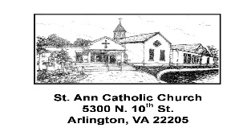
REGISTRACION DE NUEVOS MIEMBROS DE LA DIOCESIS DE ARLINGTON
PARROQUIA SANTA ANA
Apellido de la Familia: _______________________________ Número de Teléfono: ___________________
Dirección:_________________________________________ Teléfono Celular: ______________________
Ciudad: _________________ Estado: __________ Zip: ______ Correo Electrónico: _____________________
Nombre de la Parroquia anterior: ______________________ en la Diócesis de: _______________________
Fecha de hoy: ________________
Nombre | Fecha de  Nacimiento | Religión | C-Casado  S- Soltero  D- Divorciado  Sep-Separado | Bautismo  Católico |  | Primera  Comunión |  | Confirmación |  | Casamiento  Católico |  | Ocupación  Habilidades  Especiales
Cabezas de Familia |  |  |  | SI | NO | SI | NO | SI | NO | SI | NO
Hijos |  |  |  | Bautismo  Católico |  | Primera  Comunión |  | Confirmación |  | Casamiento  Católico |  | Van a Clases?
 |  |  |  |  |  |  |  |  |  |  |  | Escuela  Católica |  | Educación  Religiosa
 |  |  |  | SI | NO | SI | NO | SI | NO | SI | NO | SI | NO | SO | NO
Otros en la Casa |  |  |  | SI | NO | SI | NO | SI | NO | SI | NO | Relación con la familia

Comentarios: _________________________________________________________________________________________

